Lab03

# Цель работы

Получение практических навыков работы в консоли с атрибутами файлов для групп пользователей.

# Ход лабораторной работы

## Задание 1

#### №1-2

В установленной при выполнении предыдущей лабораторной работы операционной системе учётная запись пользователя guest уже создала и задан пароль. ***useradd quest*** (рис. [-@fig:001])

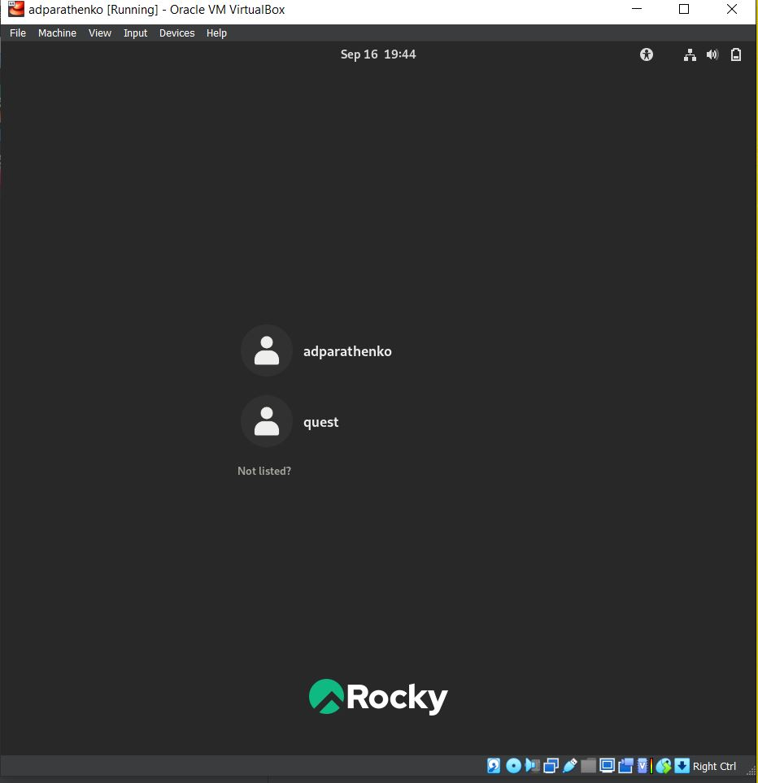

Пользователь quest

#### №3-4

Создаем второго пользователя guest2 с помощью команды: ***useradd quest*** И добавляем в группу quest: ***gpasswd -a quest2 quest*** (рис. [-@fig:002])

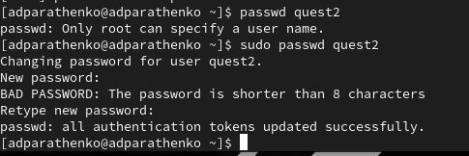

Создание пользователять quest2, добавление в группу quest

#### №5

Осуществите вход в систему от двух пользователей на двух разных консолях: guest на первой консоли и guest2 на второй консоли. (рис. [-@fig:003])

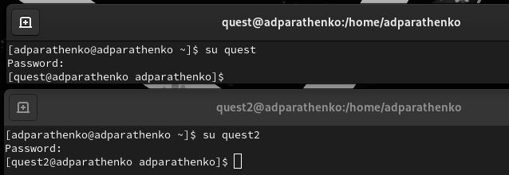

2 пользователя

#### №6

Для обоих пользователей командой pwd определите директорию, в которой вы находитесь. ***pwd*** (рис. [-@fig:004])

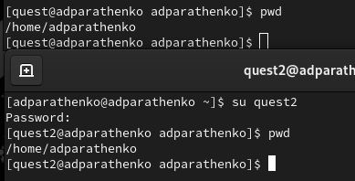

Местонахождение пользователя

#### №7

Уточняем имя пользователя, его группу, кто входит в неё и к каким группам принадлежит он сам. Определите командами ***groups guest*** и ***groups guest2***, в какие группы входят пользователи guest и guest2. Сравните вывод команды groups с выводом команд id -Gn и id -G. (рис. [-@fig:005])

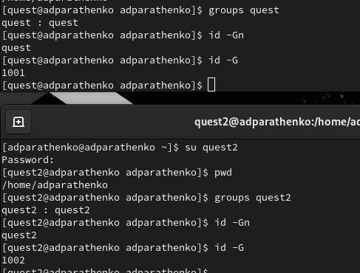

id

#### №8

Сравним полученную информацию с содержимым файла ***/etc/group***. Просмотрите файл командой ***cat /etc/group*** (рис. [-@fig:007]) - (рис. [-@fig:007])

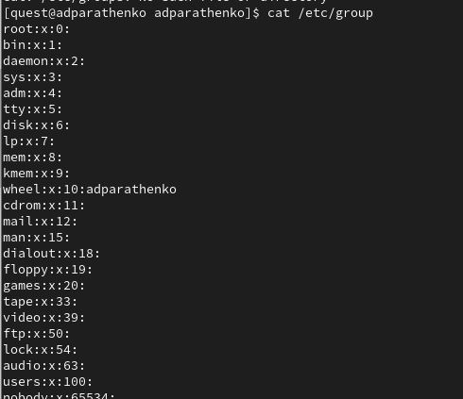

/etc/group

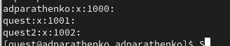

/etc/group

#### №9

От имени пользователя guest измените права директории ***/home/guest***, разрешив все действия для пользователей группы: ***chmod g+rwx /home/guest*** (рис. [-@fig:008])

chmod g+rwx

chmod g+rwx

#### №10

От имени пользователя guest снимите с директории ***/home/guest/dir1*** все атрибуты командой ***chmod 000 dirl*** И проверим изменения командой ***ls -l*** (рис. [-@fig:009])

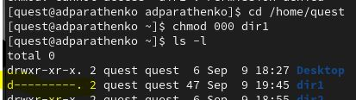

chmod 000

#### №11

Меняя атрибуты у директории dir1 и файла file1 от имени пользователя guest и делая проверку от пользователя guest2, заполним табл. 3.1, определив опытным путём, какие операции разрешены, а какие нет.

Создание файла: “echo”text” > dir1/file1” Удаление файла: “rm -r dir1/file1” Запись в файл: “echo”textnew” > dir1/file1” Чтение файла: “cat dir1/file1” Смена директории: “cd dir1” Просмотр файлов в директории: “ls dir1” Переименование файла: “mv dir1/file1 filenew” Смена атрибутов файла: “chattr -a dir1/file1”*

(рис. [-@fig:010]) - (рис. [-@fig:014])

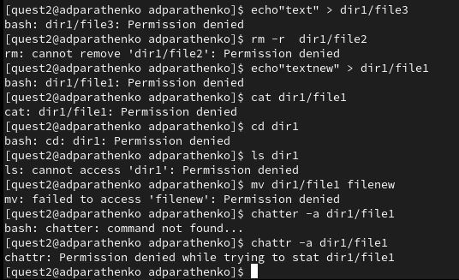

Проверка действий

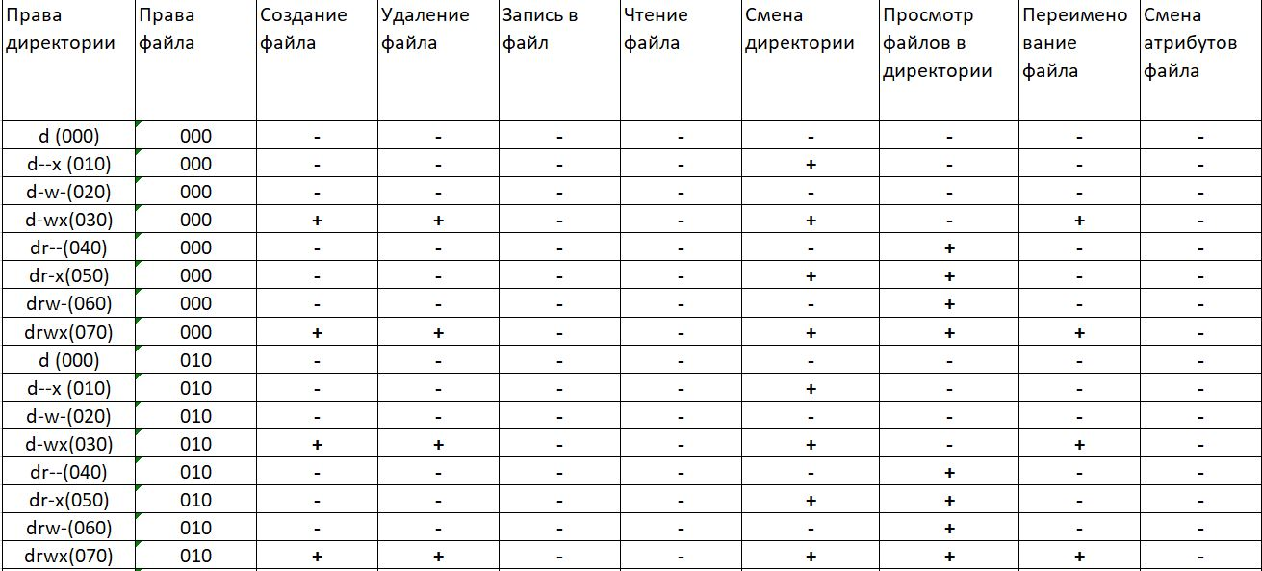

Таблица 3.1

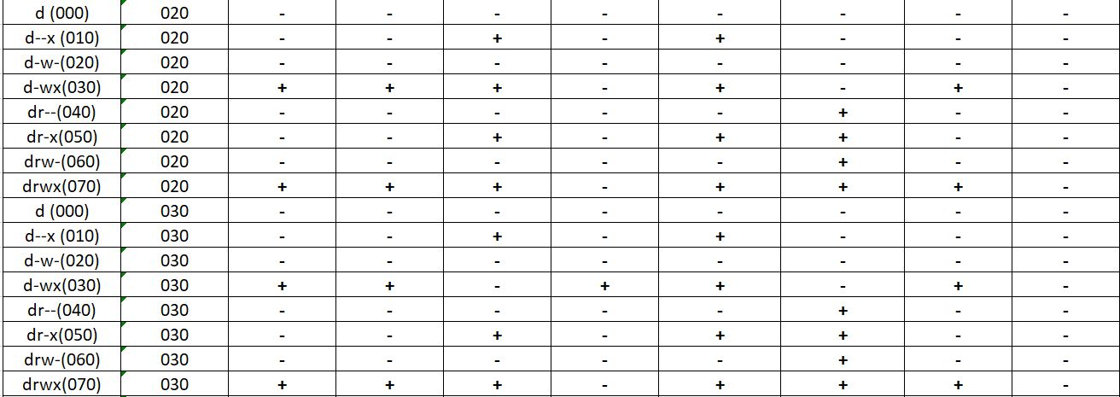

Таблица 3.1

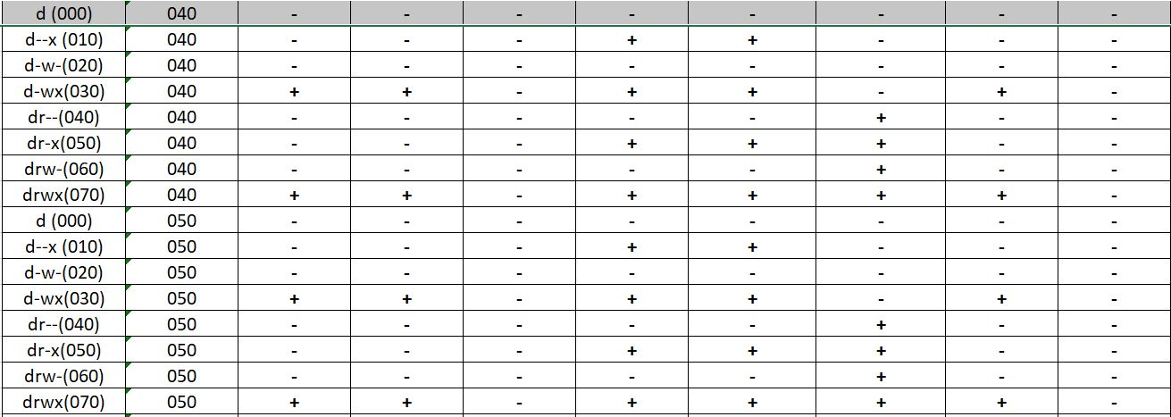

Таблица 3.1

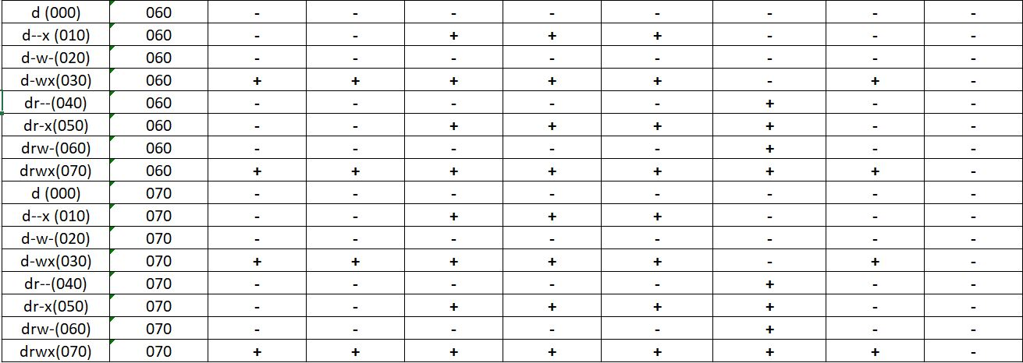

Таблица 3.1

#### №12

На основании заполненной таблицы определим те или иные минимально необходимые права для выполнения пользователем guest2 операций внутри директории dir1 и заполним табл. 3.2. рис. [-@fig:015])

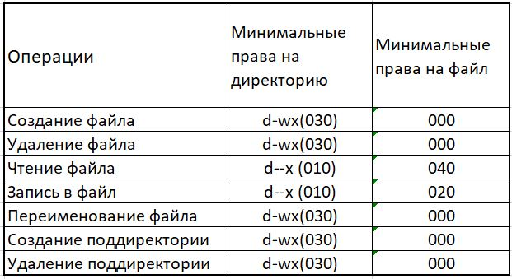

Таблица 3.2

# Вывод

Получили практические навыки работы в консоли с атрибутами файлов для групп пользователей.

# Литература

1. Команды Linux для работы с файлами https://losst.pro/komandy-linux-dlya-raboty-s-fajlami#toc-10-touch-sozdat-fayl
2. Права доступа к файлам и папкам в Linux https://firstvds.ru/technology/linux-permissions